Kontynuacja bestsellerowego Paxa
Pax. Droga do domu to kontynuacja wielokrotnie nagradzanego i uwielbianego przez polskich czytelników Paxa, wzruszającej i ponadczasowej opowieści o chłopcu i jego lisie, o stracie i miłości, dzikiej naturze i wolności oraz wojnie. Dynamiczna akcja, głębokie emocje i uniwersalne tematy czynią z tej książki nowoczesną klasykę na miarę Małego Księcia. Pax. Droga do domu to wspaniale utkana opowieść o trudnych wyborach i uzdrawiającej mocy miłości.
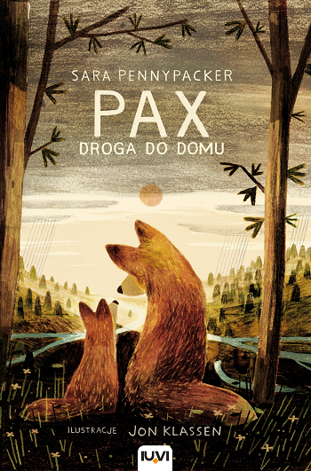
Minął rok, odkąd Peter ostatni raz widział swojego ukochanego liska Paxa. Dawniej byli nierozłączani. Teraz, gdy czas zagoił rany, każdy z nich prowadzi zupełnie inne życie. Paxowi i jego partnerce, Nastroszonej, urodziła się trójka uroczych lisich szczeniąt, których rodzice muszą strzec przed niebezpieczeństwami otaczającego świata. Tymczasem Peter, który w wyniku niedawno zakończonej wojny został sierotą, dręczony poczuciem winy i samotnością opuszcza schronienie u Voli i pragnie dołączyć do Obrońców Wody – organizacji zrzeszającej młodych wolontariuszy wędrujących po zniszczonych wojną terenach i uzdatniających skażone zbiorniki wodne, aby ludzie i zwierzęta mogli znów żyć bezpiecznie.
Gdy jedno ze szczeniąt Paxa poważnie się rozchoruje, pozostaje mu tylko liczyć na jedynego zaufanego człowieka, Petera. Mimo że chłopiec chce zapomnieć o przeszłości, jego miłość do ukochanego lisa nigdy nie wygasła. Zarówno Peter, jak i Pax wyruszają w drogę do domu, wspierając się, gdyż wszystkie rany mogą się zabliźnić dzięki mocy uzdrawiającej miłości.
Pax. Droga do domu to ponadczasowa powieść, która wzruszy każdego, bez względu na wiek. Kontynuacja historii chłopca i lisa, którzy wskoczyliby za sobą w ogień.
Autorka prezentuje przejmujący obraz życia po wojnie, ukazany w oryginalny sposób, bo także z perspektywy zwierząt. Bardzo plastycznie rysuje słowem otaczający bohaterów krajobraz, a także szczegółowo opisuje zwierzęcą naturę oraz instynkty. W narracji na zmianę przeplatają się rozdziały prezentujące perypetie lisa i chłopca, dzięki czemu czytelnik może poczuć się jak Peter, ale też wejść w skórę i psychikę zwierzęcia. Taka budowa nadaje akcji niezwykłego dynamizmu, uniemożliwiając czytelnikowi oderwanie się od lektury. Sara Pennypacker ukazuje relacje między zwierzętami, w których można doszukać się wielu podobieństw do zachowań ludzkich.
Pax. Droga do domu to historia miłości, bólu i straty, a także opowieść o stawaniu się dorosłym, odpowiedzialnym za siebie i swoich najbliższych, o funkcjonowaniu po stracie i próbie oswajania żałoby. Kontynuacja Paxa łączy psychologiczny i socjologiczny realizm z pełnymi zrozumienia opisami życia zwierząt i przyrody. Pax. Droga do domu to piękna, poruszająca, pełna mądrości i nadziei książka dla każdego.
Dwutomowa seria Pax to idealne „narzędzie”, dzięki któremu rodzic jest w stanie wytłumaczyć dziecku trudne życiowe tematy. Buduje uniwersalny świat i problematykę, ułatwiając wprowadzenie dziecka w świat dorosłych. Jest także źródłem niezwykłej wiedzy i głębokich, czasem trudnych emocji przedstawionych w przyjazny i plastyczny, ale zarazem realistyczny i bardzo wciągający sposób.
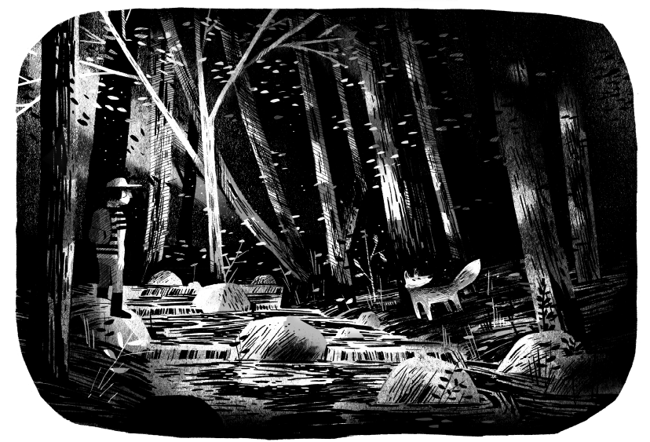
Recenzje PAXA:
„Pax to świetna książka i kolejny kamień milowy w literaturze dla dzieci”.
Mirosława Kamińska, redaktorka magazynu „Angorka”

„Porażająco szczery, piękny, a chwilami łamiący serce – PAX to po prostu ARCYDZIEŁO”.
Katherine Applegate, autorka książki Jedyny i niepowtarzalny Ivan

„Pax to książka, która jest jak lis Pax: na wpół dzika i absolutnie piękna”.
„New York Times”

„Zaskakująca opowieść, która powinna być obowiązkową wspólną lekturą dzieci i dorosłych”.
„School Library Journal”

O autorce i ilustratorze:
Sara Pennypacker jest autorką Paxa – książki, która trafiła na szczyt listy bestsellerów „New York Timesa” – oraz powieści Realny świat, a także innych uhonorowanych licznymi nagrodami tytułów dla młodego czytelnika, m.in. serii o Klementynce i Waylonie. Dzieli czas między Massachusetts a Florydę.
Jon Klassen dorastał w Niagara Falls w Kanadzie, a obecnie mieszka w Los Angeles. Jest autorem i ilustratorem kilku książek z listy bestsellerów „New York Timesa”, m.in. Gdzie jest moja czapeczka?, za którą otrzymał Medal Caldecotta. Extra Yarn, książeczka dla dzieci autorstwa Maca Barnetta z ilustracjami Jona uzyskała nagrodę „Boston Globe” Horn Book Award.

Dane wydawnicze:
Wydawnictwo IUVI | Format: 135 x 205 mm | s. 272 | Cena: 34,90 zł | ISBN 978-83-7966-074-2|
Data premiery: 13.10.2021 | Wiek 11+ |www.iuvi.pl

Patroni medialni:

